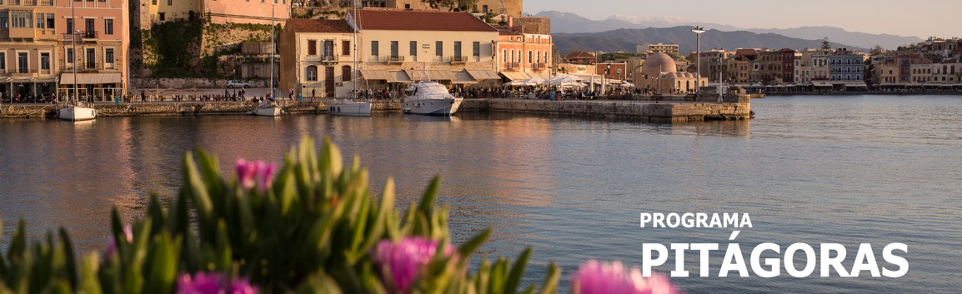
11 días / 10 noches LLEGADA A ATENAS
*mayo 15 a julio 17 de 2025
*julio 31 a agosto 14 de 2025
*agosto 28 a octubre 16 de 2025
*octubre 30 a noviembre 13 de 2025
Cada jueves

*Este programa opera durante el verano *
ATENAS – SALÓNICA – KUSADASI
CRETA – SANTORINI – MYKONOS - MILOS

INCLUYE

- 3 noches en hotel de Atenas con alojamiento y desayuno.
- Visita de la ciudad de Atenas de medio día con Acrópolis, sin el nuevo museo.
- Crucero de 7 días por la Islas Griegas y Turquía en pensión completa.
- Entradas a sitios arqueológicos con guía.
- Todos los traslados según itinerario.

NO INCLUYE

- Tiquetes aéreos internacionales y domésticos.
- Gastos de pasaportes y visados.
- Bebidas o extras.
- Actividades no descritas.
- Tasas portuarias y propinas del crucero: 330 EUROS por persona por crucero.
- Suplementos de temporada de crucero:
- 60 Euros por persona 31/05/2025 – 14/08/2025 y 04/10/2025.
- 80 Euros por persona 30/08/2025 – 27/09/2025.
- Gastos personales tales como servicios de lavandería, llamadas telefónicas, bebidas, comidas que no estén indicadas en el itinerario, etc.
- Tasas de alojamiento.
- Tarjeta de asistencia médica.
- Fee Bancario.

TARIFAS EN EUROS POR PERSONA

V IGENCIA 15/05/2025 - 29/05/2025
CATEGORÍA DEL HOTEL | ACOMODACIÓN DOBLE (valor por persona) | ACOMODACIÓN TRIPLE (valor por persona) | ACOMODACIÓN SENCILLA (valor por persona)
COMFORT – CAT IA | 2355 | 2055 | 4475
EXCLUSIVO – CAT XA | 3150 | 2595 | 6130
VIP – CAT XB | 3465 | 2815 | 6665

VIGENCIA 05/06/2025 - 26/06/2025
CATEGORÍA DEL HOTEL | ACOMODACIÓN DOBLE (valor por persona) | ACOMODACIÓN TRIPLE (valor por persona) | ACOMODACIÓN SENCILLA (valor por persona)
COMFORT – CAT IA | 2195 | 1915 | 4160
EXCLUSIVO – CAT XA | 2935 | 2415 | 5700
VIP – CAT XB | 3240 | 2630 | 6215

VIGENCIA 03/07/2025 - 17/07/2025 , 31/07/2025 & 14/08/2025 & 28/08/2025

CATEGORÍA DEL HOTEL | ACOMODACIÓN DOBLE (valor por persona) | ACOMODACIÓN TRIPLE (valor por persona) | ACOMODACIÓN SENCILLA (valor por persona)
COMFORT – CAT IA | 2130 | 1855 | 4025
EXCLUSIVO – CAT XA | 2770 | 2295 | 5370
VIP – CAT XB | 3075 | 2535 | 5880

VIGENCIA 04/09/2025 - 25/09/2025 & 02/10/2025 - 16/10/2025
CATEGORÍA DEL HOTEL | ACOMODACIÓN DOBLE (valor por persona) | ACOMODACIÓN TRIPLE (valor por persona) | ACOMODACIÓN SENCILLA (valor por persona)
COMFORT – CAT IA | 2515 | 2195 | 4790
EXCLUSIVO – CAT XA | 3365 | 2775 | 6560
VIP – CAT XB | 3690 | 3000 | 7115

VIGENCIA 30/10/2025 & 13/11/2025
CATEGORÍA DEL HOTEL | ACOMODACIÓN DOBLE (valor por persona) | ACOMODACIÓN TRIPLE (valor por persona) | ACOMODACIÓN SENCILLA (valor por persona)
COMFORT – CAT IA | 1970 | 1715 | 3705
EXCLUSIVO – CAT XA | 2585 | 2150 | 4975
VIP – CAT XB | 2850 | 2320 | 5425

ITINERARIO

DÍA 1 – jueves ATENAS

Llegada a Atenas, encuentro con nuestra asistencia y traslado a su hotel. Resto del día libre.

DÍA 2 – viernes ATENAS

Por la mañana visita de la ciudad de Atenas , panorámica por la parte neoclásica del centro ateniense: El Parlamento, La Universidad, la Biblioteca Nacional y la Academia Nacional de las Artes, el Templo de Zeus, el Arco de Adriano, Estadio y Panatenaico y otros monumentos. Después continuaremos con la visita a la espectacular Acrópolis. Resto del día libre.

DÍA 3 – sábado ATENAS – PUERTO - CRUCERO

Traslado al puerto para abordar el crucero a última hora de la tarde. Tendrá tiempo para explorar el crucero y disfrutar de la cena a bordo.

DÍA 4 – domingo SALÓNICA

En este día llegará a la segunda ciudad más grande de Grecia y la capital de Macedonia. Tiene una historia fascinante y colorida con evidencia de restos bizantinos, romanos y otomanos. Es una mezcla gloriosa de belleza, historia y cultura, con impresionantes vistas al mar. Puede optar por unirse al recorrido panorámico que comienza a lo largo del paseo marítimo bulevar hasta la plaza Aristotelous, que lleva el nombre del principal filósofo de Macedonia, Aristóteles, y visitar los lugares más famosos de la ciudad, incluida la Torre Blanca. Noche a bordo.

DÍA 5 – lunes KUSADASI

Llegada de hoy al puerto de Kusadasi (Turquía) para disfrutar de un día completo en esta aromática ciudad. No pierda la oportunidad de unirse al recorrido por Éfeso, una de las ciudades antiguas más grandes jamás excavadas.
DÍA 6 – martes CRETA

El puerto de hoy será Heraklio (capital de Creta), disfruta de tu día completo en la isla de Creta y tendrás la oportunidad de participar en el tour opcional al Palacio de Knossos, el centro de la civilización minoica o explorar la isla por su cuenta.

DÍA 7 – miércoles SANTORINI

Hoy visitarás la isla más impresionante de Santorini con su asombrosa caldera. El barco estará atracado desde la mañana temprano hasta después de la medianoche, lo que le dará la oportunidad de nadar en una de las famosas playas negras o participar en una excursión opcional que se ofrece durante su estadía. Como el barco partirá después de la medianoche, tendrás la oportunidad de probar la vida nocturna en esta magnífica isla.

DÍA 8 – jueves MYKONOS

El barco partirá hacia la isla de Mykonos, para llegar temprano en la mañana. Tendrá la oportunidad de explorar la isla de Mykonos. También tendrá tiempo para visitar alguna de sus populares playas y nadar en las aguas cristalinas por las que Mykonos es muy conocida. Como el barco sale muy tarde, tendrá la oportunidad de disfrutar de la animada vida nocturna de la isla.

DÍA 9 – viernes MYKONOS - MILOS

Llegada por la mañana temprano al puerto de Milos, una de las islas griegas más exóticas y relajadas de Grecia. Llena de rica historia, pintorescos pueblos de pescadores, comida increíble y bahías de color índigo, una verdadera joya de las Cícladas. Aproveche para nadar en una de las playas de Milos con sus increíbles aguas verdes tan icónicas y hermosas.

DÍA 10 – sábado PUERTO - ATENAS

Llegada por la mañana al puerto . Después del desayuno a bordo del crucero, desembarque y traslado a su hotel en Atenas. El resto del día libre.

DÍA 11 – domingo ATENAS - AEROPUERTO

Desayuno en el hotel y salida. Traslado al aeropuerto de Atenas. Para tomar su vuelo de salida.
Fin de nuestros servicios.

TARIFAS SUJETAS A DISPONIBILIDAD Y CAMBIO SIN PREVIO AVISO

